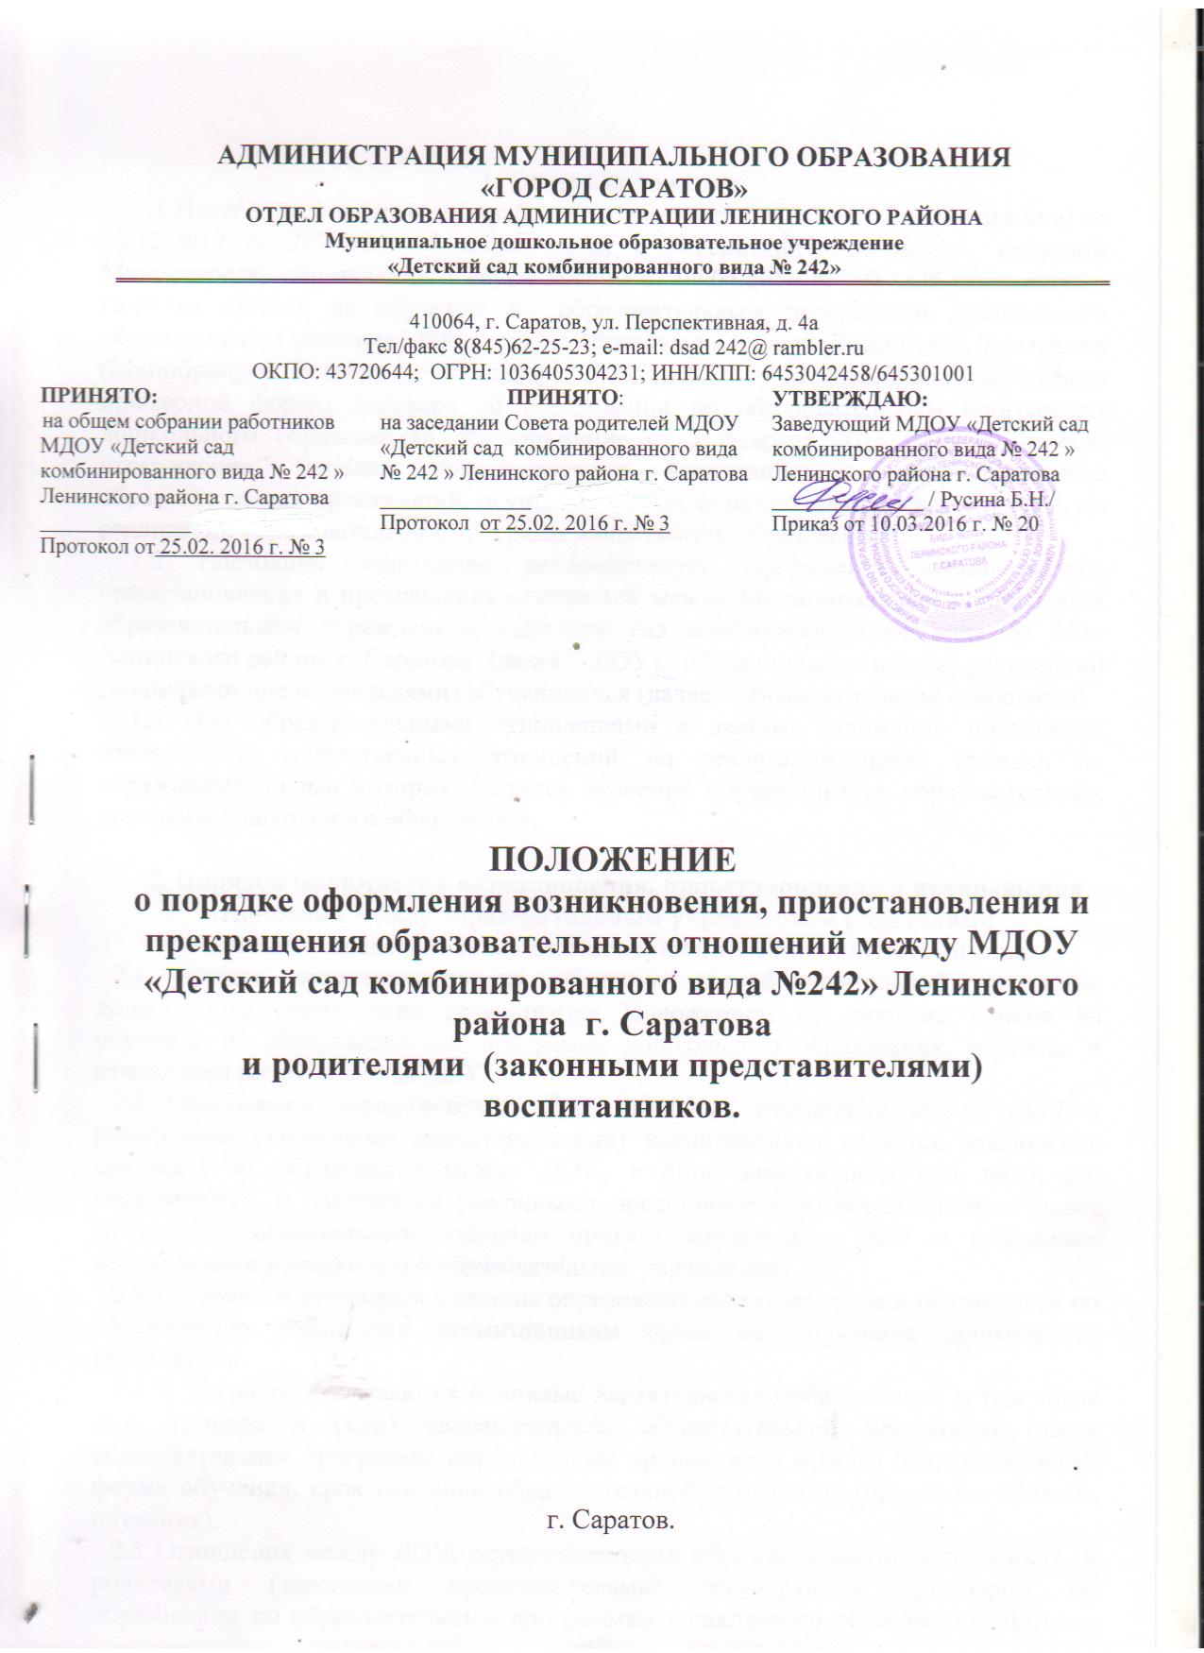
АДМИНИСТРАЦИЯ МУНИЦИПАЛЬНОГО ОБРАЗОВАНИЯ
«ГОРОД САРАТОВ»
ОТДЕЛ ОБРАЗОВАНИЯ АДМИНИСТРАЦИИ ЛЕНИНСКОГО РАЙОНА
Муниципальное дошкольное образовательное учреждение
«Детский сад комбинированного вида № 242»

410064, г. Саратов, ул. Перспективная, д. 4а
Тел/факс 8(845)62-25-23; e-mail: dsad 242@ rambler.ru
ОКПО: 43720644; ОГРН: 1036405304231; ИНН/КПП: 6453042458/645301001
ПРИНЯТО:  на общем собрании работников  МДОУ «Детский сад комбинированного вида № 242 » Ленинского района г. Саратова  ______________ / Русина Б.Н./  Протокол от 25.02. 2016 г. № 3 | ПРИНЯТО:  на заседании Совета родителей МДОУ «Детский сад комбинированного вида № 242 » Ленинского района г. Саратова  ______________ / Русина Б.Н./  Протокол от 25.02. 2016 г. № 3 | УТВЕРЖДАЮ:  Заведующий МДОУ «Детский сад комбинированного вида № 242 » Ленинского района г. Саратова  ______________ / Русина Б.Н./  Приказ от 10.03.2016 г. № 20

ПОЛОЖЕНИЕ
о порядке оформления возникновения, приостановления и прекращения образовательных отношений между МДОУ «Детский сад комбинированного вида №242» Ленинского района г. Саратова
и родителями (законными представителями) воспитанников.

г. Саратов.

1. Общие положения.
1.1 Настоящее положение разработано в соответствии с Федеральным законом от 29.12.2012 N 273-ФЗ «Об образовании в Российской Федерации», приказом Министерства образования и науки России от 08.04.2014 N 293 «Об утверждении Порядка приема на обучение по образовательным программам дошкольного образования», Приказом Министерства образования и науки Российской Федерации (Минобрнауки России) от 13 января 2014 г. N 8 г. Москва «Об утверждении примерной формы договора об образовании по образовательным программам дошкольного образования», Распоряжение от 3 февраля 2016 г. N 273-р «Об утверждении порядка комплектования воспитанниками государственных образовательных организаций, осуществляющих образовательную деятельность по реализации образовательных программ дошкольного образования».
1.2 Настоящее положение регламентирует оформление возникновения, приостановления и прекращения отношений между Муниципальным дошкольным образовательном учреждением «Детский сад комбинированного вида № 242» Ленинского района г. Саратова (далее – ДОУ). обучающимися и (или) родителями (законными представителями) обучающихся (далее – образовательные отношения).
1.3 Под образовательными отношениями в данном положении понимается совокупность общественных отношений по реализации права граждан на образование, целью которых является освоение обучающимися образовательных программ дошкольного образования.

2. Порядок оформления возникновения, приостановления и прекращения отношений между образовательным учреждением родителями (законными представителями) несовершеннолетних воспитанников.
2.1. Прием воспитанников на обучение по образовательной программе дошкольного образования регулируется Положением «О порядке приёма на обучение по образовательной программе дошкольного образования, перевода и отчисления воспитанников ДОУ.
2.2 Основанием возникновения образовательных отношений между ДОУ и родителями (законными представителями) воспитанников является заключение Договора об образования между ДОУ, в лице заведующего или лица, его заменяющего, и родителями (законными представителями) воспитанников (далее Договор) с обязательным изданием приказа заведующего ДОУ о зачислении воспитанника в дошкольное образовательное учреждение.
2.3 Настоящим договором Стороны определяют взаимные права и обязанности по обеспечению реализации воспитанникам права на получение дошкольного образования.
2.4 В Договоре указываются основные характеристики образования, в том числе вид, уровень и (или) направленность образовательной программы (часть образовательной программы определенных уровня, вида и (или) направленности), форма обучения, срок освоения образовательной программы (продолжительность обучения).
2.5 Отношения между ДОУ, осуществляющим образовательную деятельность, и родителями (законными представителями) регулируются Договором об образовании по образовательным программам дошкольного образования. Договор заключается в простой письменной форме между ДОУ в лице заведующего и родителями (законными представителями) несовершеннолетнего воспитанника.
2.6 Права и обязанности участников образовательного процесса, предусмотренные законодательством об образовании и локальными актами ДОУ, возникают с даты зачисления несовершеннолетнего воспитанника в ДОУ.

3. Изменения образовательных отношений.
3.1 Образовательные отношения изменяются в случае изменения условий получения воспитанниками образования по основной образовательной программе дошкольного образования, повлекшей за собой изменение взаимных прав и обязанностей воспитанника и ДОУ, осуществляющего образовательную деятельность.
3.2 Образовательные отношения могут быть изменены по соглашению сторон. Основанием для изменения образовательных отношений является приказ, изданный заведующим ДОУ. Если с родителями (законными представителями) воспитанника заключен договор, распорядительный акт издается на основании внесения соответствующих изменений в такой договор.
3.3 Изменения образовательных отношений вступают в силу со дня подписания Дополнительного соглашения об изменении условий Договора обеими сторонами.

4. Приостановление образовательных отношений.
4.1 Образовательные отношения могут быть приостановлены на основании письменного заявления родителей (законных представителей) о временном выбытии воспитанника из ДОУ с сохранением места.
4.2 Причинами, дающими право на сохранение места за ребенком в ДОУ, являются:
- болезнь ребенка;
- пребывание в условиях карантина;
- прохождение санаторно-курортного лечения;
- период отсутствия ребенка (60 дней) в связи с вакцинацией ОПВ в группе;
- отпуск родителей (законных представителей).
4.3 Родители (законные представители) несовершеннолетнего воспитанника для сохранения места представляют в ДОУ документы, подтверждающие отсутствие воспитанника по уважительным причинам.

5. Прекращение образовательных отношений.
5.1 Образовательные отношения прекращаются в связи с отчислением воспитанника из ДОУ, осуществляющего образовательную деятельность в связи с получением дошкольного образования (завершение обучения).
5.2 Окончанием срока действия Договора является окончание получения ребенком дошкольного образования, предоставление ДОУ образовательной услуги в полном объеме.
5.3 Договор может быть расторгнут по соглашению сторон. По инициативе одной из сторон Договор может быть расторгнут по основаниям, предусмотренным действующим законодательством Российской Федерации.
5.4. Образовательные отношения могут быть прекращены досрочно в следующих случаях: - по инициативе родителей (законных представителей) несовершеннолетнего обучающегося, в том числе в случае перевода обучающегося для продолжения освоения образовательной программы в другую организацию, осуществляющую образовательную деятельност;
- по обстоятельствам, не зависящим родителей (законных представителей) воспитанника и ДОУ, в том числе в случае ликвидации Учреждения, осуществляющего образовательную деятельность.
5.5. Досрочное прекращение образовательных отношений по инициативе родителей (законных представителей) воспитанника не влечет за собой возникновение каких- либо дополнительных, в том числе материальных, обязательств ДОУ.
5.6 Воспитанник, отчисленный из ДОУ по инициативе родителей (законных представителей) до завершения освоения образовательной программы, имеет право на восстановление, по заявлению родителей (законных представителей) при наличии направления комиссии по комплектованию государственных образовательных учреждений, реализующих основную общеобразовательную программу дошкольного образования администрации Ленинского района г. Саратова и свободных мест в учреждении.
5.7. В случае восстановления образовательных отношений между ДОУ и родителями (законными представителями) заключается новый Договор.
5.8. Основанием для прекращения образовательных отношений является приказ заведующего ДОУ, об отчислении воспитанника.
5.9. Права и обязанности, предусмотренные законодательством об образовании и локальными нормативными актами ДОУ, прекращаются с даты его отчисления из организации, осуществляющей образовательную деятельность.

